МІНІСТЕРСТВО ОСВІТИ І НАУКИ УКРАЇНИ
Львівський національний університет імені Івана Франка
Факультет електроніки та комп’ютерних технологій
ЗВІТ
З ЛАБОРАТОРНОЇ РОБОТИ № 4
з дисципліни “Методи та технології інженерії даних”
на тему “Інженерія даних для задачі класифікації”

Виконав
студент 3 курсу
групи ФЕП-33
Рак Богдан Ігорович
Перевірив
Асистент кафедри СП
Фостяк Маркіян Романович
Львів – 2026

Мета: набути практичних навичок підготовки та перетворення даних для задачі класифікації; сформувати різні набори ознак (усі ознаки, відібрані ознаки, головні компоненти); застосувати метод головних компонент (PCA); дослідити вплив інженерії даних на якість моделі машинного навчання за метриками Accuracy, Precision, Recall, F1-score та ROC-AUC.
Про дані. Використано набір UCI Automobile (205 автомобілів, 26 колонок), який досліджувався в лабораторній роботі № 3 (EDA). Для задачі класифікації цільову змінну price перетворено на бінарну: is_expensive = 1, якщо price > 18 000 $ (преміум-сегмент), інакше 0. Поріг фіксований (бізнес-поріг, а не квантиль за даними), тому через вибірку не виникає витоку інформації; він дає ≈18 % «дорогих» авто, тобто суттєвий дисбаланс класів. Колонку price вилучено з ознак як пряме джерело витоку.
Модель. Для всіх експериментів використано один класифікатор — LogisticRegression(max_iter=2000, class_weight='balanced', random_state=42), оскільки метою роботи є дослідження впливу підготовки та представлення ознак, а не порівняння алгоритмів.
План роботи: 1. Підготовка даних за результатами EDA → 2. Train/Test split → 3. Числові та категоріальні ознаки → 4. Дисбаланс класів → 5. Набори ознак A / B / C (PCA) → 6. Побудова моделей → 7. Оцінювання → 8. Порівняльний аналіз → 9. Фінальний pipeline → Висновки.

Питання для допуску
1. Що таке класифікація? Для чого будують ML-модель класифікації? Приклад. Класифікація — задача навчання з учителем, у якій модель за ознаками об'єкта передбачає його дискретний клас (на відміну від регресії, де прогноз — число). Модель будують, щоб автоматично приймати/підтримувати рішення для нових об'єктів, для яких відповідь ще невідома. Приклад: за характеристиками автомобіля визначати, чи він належить до преміум-сегмента; фільтр спаму (спам / не спам); діагностика (хворий / здоровий).
2. Для чого відділяти змінну target від набору даних? Таргет — це те, що модель має передбачити. Якщо залишити його серед ознак X, модель просто «підгляне» відповідь (витік інформації) і показуватиме нереально високу якість, марну на нових даних. Тому y зберігаємо окремо, а X містить лише те, що буде відомо на момент прогнозу.
3. Для чого розділяти набір даних на тренувальний та тестувальний? Щоб оцінити узагальнювальну здатність моделі на даних, яких вона не бачила. Оцінка на тих самих даних, на яких модель навчалась, завищена (перенавчання). Тест-вибірка імітує «нові» дані й має залишатися незалежною до фінального оцінювання.
4. Назвіть алгоритм класифікації. Логістична регресія, k найближчих сусідів (KNN), дерево рішень, випадковий ліс, SVM, наївний Байєс, градієнтний бустинг. У роботі використовуємо логістичну регресію.
5. Як обчислюють точність класифікації? Що таке confusion matrix? Accuracy = (кількість правильних прогнозів) / (кількість усіх об'єктів) = (TP + TN) / (TP + TN + FP + FN). Матриця помилок (confusion matrix) — таблиця, у якій рядки — справжні класи, стовпці — передбачені:
 | прогноз 0 | прогноз 1
факт 0 | TN | FP
факт 1 | FN | TP

З неї виводяться Precision = TP/(TP+FP), Recall = TP/(TP+FN), F1 = 2·P·R/(P+R). За дисбалансу Accuracy оманлива (модель, що завжди каже «клас 0», має ≈82 % точності), тому дивимось також Precision/Recall/F1/ROC-AUC.

Імпорти
● ● ●
import warnings
warnings.filterwarnings('ignore')

import numpy as np
import pandas as pd
import matplotlib.pyplot as plt
import seaborn as sns
from scipy.stats import chi2_contingency

from sklearn.model_selection import train_test_split, RepeatedStratifiedKFold, cross_validate
from sklearn.compose import ColumnTransformer
from sklearn.pipeline import Pipeline
from sklearn.impute import SimpleImputer
from sklearn.preprocessing import StandardScaler, OneHotEncoder, FunctionTransformer
from sklearn.decomposition import PCA
from sklearn.feature_selection import SelectKBest, mutual_info_classif
from sklearn.linear_model import LogisticRegression
from sklearn.ensemble import RandomForestClassifier
from sklearn.metrics import (accuracy_score, precision_score, recall_score, f1_score,
roc_auc_score, confusion_matrix, ConfusionMatrixDisplay, roc_curve)

sns.set_theme(style='whitegrid')
pd.set_option('display.max_columns', 60)
pd.set_option('display.width', 200)
RANDOM_STATE = 42

Завдання 1. Підготовка даних за результатами EDA
Використовуємо висновки з лабораторної роботи 3. Розділяємо очищення на два види:
- Безстанові операції (виправлення типів, друкарських помилок, детерміновані перетворення) — не залежать від розподілу даних, тому безпечні до розбиття на train/test.
- Операції, що «вчаться» з даних (імпутація медіаною/модою, масштабування, кодування) — виконуємо тільки у Pipeline після розбиття, щоб не допустити data leakage.

1.1. Завантаження та перевірка типів
● ● ●
raw = pd.read_csv('Automobile_data.csv')
print('Розмір:', raw.shape)
print('isna():', raw.isna().sum().sum(), '| значень "?":', (raw == '?').sum().sum())
raw.dtypes.value_counts()

Розмір: (205, 26)
isna(): 0 | значень "?": 59

str 16
int64 5
float64 5
Name: count, dtype: int64

1.2. Типи, пропуски, друкарські помилки (за висновками EDA)
● ● ●
df = raw.replace('?', np.nan)

# колонки, числові за змістом (були text через '?')
to_numeric = ['normalized-losses', 'bore', 'stroke', 'horsepower', 'peak-rpm', 'price']
for c in to_numeric:
df[c] = pd.to_numeric(df[c])

# друкарські помилки в назвах марок
df['make'] = df['make'].replace({'peugot': 'peugeot', 'alfa-romero': 'alfa-romeo'})

miss = df.isna().sum()
print('Пропуски після заміни "?" на NaN:')
display(pd.DataFrame({'missing': miss, '%': (miss / len(df) * 100).round(1)})[miss > 0].sort_values('missing', ascending=False))

Пропуски після заміни "?" на NaN:

 | missing | %
normalized-losses | 41 | 20.0
bore | 4 | 2.0
stroke | 4 | 2.0
price | 4 | 2.0
num-of-doors | 2 | 1.0
horsepower | 2 | 1.0
peak-rpm | 2 | 1.0

1.3. Пропуски: стратегія за висновками EDA
Ознака | Пропусків | Рішення | Де виконується
price | 4 | видалити рядки (з ціни будуємо таргет; імпутувати цільову не можна) | зараз (до split)
normalized-losses | 41 (20 %) | медіана + бінарний індикатор nl_missing (пропуски не випадкові — відсутні цілими марками) | індикатор — зараз (детермінований), медіана — у Pipeline
bore, stroke | по 4 | медіана (структурні пропуски роторних двигунів; сигнал про ротор несе engine-type) | Pipeline
horsepower, peak-rpm | по 2 | медіана | Pipeline
num-of-doors | 2 | мода | Pipeline

● ● ●
# 1) рядки без ціни — видаляємо
before = len(df)
df = df.dropna(subset=['price']).reset_index(drop=True)
print(f'Видалено рядків без price: {before - len(df)}; залишилось {len(df)}')

# 2) індикатор пропуску normalized-losses (детермінована ознака, не залежить від розподілу)
df['nl_missing'] = df['normalized-losses'].isna().astype(int)

# 3) num-of-cylinders записано словами, має природний порядок -> числова ординальна ознака
cyl_map = {'two': 2, 'three': 3, 'four': 4, 'five': 5, 'six': 6, 'eight': 8, 'twelve': 12}
df['num-of-cylinders'] = df['num-of-cylinders'].map(cyl_map)
df['num-of-cylinders'].value_counts().sort_index().to_frame('count').T

Видалено рядків без price: 4; залишилось 201

num-of-cylinders | 2 | 3 | 4 | 5 | 6 | 8 | 12
count | 4 | 1 | 157 | 10 | 24 | 4 | 1

1.4. Дублікати
● ● ●
print('Повних дублікатів:', df.duplicated().sum())
feat_cols = [c for c in df.columns if c != 'price']
print('Рядків-«близнюків» (однакові всі ознаки, різна ціна):', df.duplicated(subset=feat_cols, keep=False).sum())

Повних дублікатів: 0
Рядків-«близнюків» (однакові всі ознаки, різна ціна): 14

Повних дублікатів немає — видаляти нічого. «Близнюки» (різні комплектації однієї моделі) залишаємо: це різні об'єкти, і вони майже завжди належать до одного класу цін. Ризик витоку через них враховуємо в обговоренні (див. Завдання 9).

1.5. Некоректні та аномальні значення
● ● ●
print('Логічні перевірки:')
print(' highway-mpg < city-mpg :', (df['highway-mpg'] < df['city-mpg']).sum())
meas = ['normalized-losses', 'wheel-base', 'length', 'width', 'height', 'curb-weight', 'engine-size', 'bore', 'stroke',
'compression-ratio', 'horsepower', 'peak-rpm', 'city-mpg', 'highway-mpg', 'price']
print(' значень <= 0 (вимірювання) :', (df[meas] <= 0).sum().sum())
print(' symboling поза -3..3 :', (~df['symboling'].between(-3, 3)).sum())

# фізична узгодженість: engine-size ~ pi/4 * bore^2 * stroke * cylinders
implied = np.pi / 4 * df['bore']**2 * df['stroke'] * df['num-of-cylinders']
ratio = implied / df['engine-size']
bad = (ratio < 0.8) | (ratio > 1.2)
print(f' фізично неузгоджених рядків : {bad.sum()} з {ratio.notna().sum()}')
df.loc[bad, ['make', 'num-of-cylinders', 'bore', 'stroke', 'engine-size']].assign(ratio=ratio[bad].round(2))

Логічні перевірки:
highway-mpg < city-mpg : 0
значень <= 0 (вимірювання) : 0
symboling поза -3..3 : 0
фізично неузгоджених рядків : 6 з 197

 | make | num-of-cylinders | bore | stroke | engine-size | ratio
0 | alfa-romeo | 4 | 3.47 | 2.68 | 130 | 0.78
1 | alfa-romeo | 4 | 3.47 | 2.68 | 130 | 0.78
2 | alfa-romeo | 6 | 2.68 | 3.47 | 152 | 0.77
108 | peugeot | 4 | 3.46 | 2.19 | 120 | 0.69
110 | peugeot | 4 | 3.46 | 2.19 | 120 | 0.69
130 | saab | 4 | 2.54 | 2.07 | 121 | 0.35

Рішення щодо аномалій.
- Викиди price, engine-size, horsepower, compression-ratio — це реальні підгрупи (люкс-марки, дизелі), а не помилки (висновок EDA). Не видаляємо: саме вони визначають клас «дорогий».
- Шість фізично неузгоджених рядків (Saab, 2×Peugeot, 3×Alfa Romeo) — це ≈3 % даних (сьомий проблемний рядок із EDA, Porsche, вже видалено разом із порожньою ціною), а джерела для перевірки немає. Залишаємо як є: логістична регресія з регуляризацією до таких поодиноких значень малочутлива, а видалення зменшило б і без того малу вибірку.
- Різні масштаби ознак і правобічна асиметрія враховуються масштабуванням у Завданні 3.

1.6. Цільова змінна y, початковий набір ознак X, видалення небажаних ознак
● ● ●
PRICE_THRESHOLD = 18_000
y = (df['price'] > PRICE_THRESHOLD).astype(int).rename('is_expensive')

# price — джерело таргета (пряма ознака витоку) -> прибираємо з X
X = df.drop(columns=['price'])

# ідентифікаторів і службових полів у наборі немає (EDA, п. 5.2)
print('X:', X.shape, '| y:', y.shape)
print('Колонки X:', list(X.columns))

X: (201, 26) | y: (201,)
Колонки X: ['symboling', 'normalized-losses', 'make', 'fuel-type', 'aspiration', 'num-of-doors', 'body-style', 'drive-wheels', 'engine-location', 'wheel-base', 'length', 'width', 'height', 'curb-weight', 'engine-type', 'num-of-cylinders', 'engine-size', 'fuel-system', 'bore', 'stroke', 'compression-ratio', 'horsepower', 'peak-rpm', 'city-mpg', 'highway-mpg', 'nl_missing']

Що виключено з ознак:
- price — на ній побудований таргет (витік інформації про ціль);
- ідентифікаторів / службових полів у наборі немає (перевірено в EDA);
- normalized-losses — залишаємо (не витік: це страхова статистика, відома до оцінки ціни), але з індикатором пропусків;
- symboling — страховий рейтинг, теж не залежить від ціни напряму.
Підсумок: початкова кількість ознак — 26 колонок у X (25 вихідних без price + nl_missing).

Завдання 2. Навчальна та тестова вибірки
Співвідношення 80 / 20, stratify=y — щоб частка «дорогих» авто була однаковою в train і test.
● ● ●
X_train, X_test, y_train, y_test = train_test_split(
X, y, test_size=0.2, stratify=y, random_state=RANDOM_STATE)

print('train:', X_train.shape, '| test:', X_test.shape)
pd.DataFrame({
'train': y_train.value_counts(normalize=True).round(3),
'test': y_test.value_counts(normalize=True).round(3),
'всього': y.value_counts(normalize=True).round(3)}).rename_axis('class')

train: (160, 26) | test: (41, 26)

 | train | test | всього
0 | 0.819 | 0.829 | 0.821
1 | 0.181 | 0.171 | 0.179

Частки класів майже однакові у всіх трьох вибірках — стратифікація спрацювала. Усі подальші «навчені» кроки (імпутація, масштабування, кодування, відбір ознак, PCA, балансування) налаштовуємо лише на X_train; X_test використовуємо тільки для transform/predict у фінальній оцінці.

Завдання 3. Числові та категоріальні ознаки
● ● ●
categorical = ['make', 'fuel-type', 'aspiration', 'num-of-doors', 'body-style',
'drive-wheels', 'engine-location', 'engine-type', 'fuel-system']
numeric = [c for c in X.columns if c not in categorical]

print(f'Числові ({len(numeric)}):', numeric)
print(f'\nКатегоріальні ({len(categorical)}):', categorical)

Числові (17): ['symboling', 'normalized-losses', 'wheel-base', 'length', 'width', 'height', 'curb-weight', 'num-of-cylinders', 'engine-size', 'bore', 'stroke', 'compression-ratio', 'horsepower', 'peak-rpm', 'city-mpg', 'highway-mpg', 'nl_missing']

Категоріальні (9): ['make', 'fuel-type', 'aspiration', 'num-of-doors', 'body-style', 'drive-wheels', 'engine-location', 'engine-type', 'fuel-system']

Обґрунтування способів підготовки
Група | Ознаки | Спосіб | Чому
Числові (неперервні) | wheel-base, length, width, height, curb-weight, engine-size, bore, stroke, compression-ratio, horsepower, peak-rpm, city-mpg, highway-mpg, normalized-losses | SimpleImputer(median) → StandardScaler | Медіана стійка до викидів і асиметрії (EDA: skew до 2.6). Логістична регресія з L2-регуляризацією та PCA чутливі до масштабу (peak-rpm ~5000 проти bore ~3)
Числові (ординальні/бінарні) | symboling, num-of-cylinders, nl_missing | так само | Мають природний порядок / лише 0-1; числове подання зберігає порядок і не роздуває розмірність
Категоріальні | make, fuel-type, aspiration, num-of-doors, body-style, drive-wheels, engine-location, engine-type, fuel-system | SimpleImputer(most_frequent) → OneHotEncoder(handle_unknown='infrequent_if_exist', min_frequency=5) | Категорії без порядку -> OHE. Рідкісні категорії (< 5 записів: dohcv, mfi, spfi, mercury тощо — висновок EDA) об'єднуються в одну «infrequent», а невідомі в test не ламають модель

Усе зібрано в ColumnTransformer, який разом із класифікатором входить у Pipeline — тому fit відбувається тільки на train.
● ● ●
def make_preprocessor(num_cols, cat_cols, pca_components=None):
steps = [('imputer', SimpleImputer(strategy='median')), ('scaler', StandardScaler())]
if pca_components is not None:
steps.append(('pca', PCA(n_components=pca_components, random_state=RANDOM_STATE)))
transformers = []
if num_cols:
transformers.append(('num', Pipeline(steps), num_cols))
if cat_cols:
transformers.append(('cat', Pipeline([
('imputer', SimpleImputer(strategy='most_frequent')),
('onehot', OneHotEncoder(handle_unknown='infrequent_if_exist',
min_frequency=5, sparse_output=False))]), cat_cols))
return ColumnTransformer(transformers)

def make_classifier(class_weight='balanced'):
# ОДНА й та сама модель з одними параметрами для всіх експериментів
return LogisticRegression(max_iter=2000, class_weight=class_weight, random_state=RANDOM_STATE)

all_cols = numeric + categorical
prep_all = make_preprocessor(numeric, categorical).fit(X_train[all_cols])
n_encoded = len(prep_all.get_feature_names_out())
print(f'Було колонок: {len(all_cols)} -> після кодування: {n_encoded} ознак')
print('Структура кодованих ознак:',
pd.Series(prep_all.get_feature_names_out()).str.split('__').str[0].value_counts().to_dict())

Було колонок: 26 -> після кодування: 60 ознак
Структура кодованих ознак: {'cat': 43, 'num': 17}

Завдання 4. Дисбаланс цільової змінної
● ● ●
cnt = pd.DataFrame({
'кількість': y.value_counts(),
'частка, %': (y.value_counts(normalize=True) * 100).round(1)})
cnt.index = cnt.index.map({0: '0 — не дорогий (≤ 18 000)', 1: '1 — дорогий (> 18 000)'})
display(cnt)

ir = y.value_counts()[0] / y.value_counts()[1]
print(f'Співвідношення мажоритарного до міноритарного класу: {ir:.1f} : 1')

fig, ax = plt.subplots(1, 3, figsize=(13, 3.5))
for a, (name, s) in zip(ax, [('Усі дані', y), ('Train', y_train), ('Test', y_test)]):
s.value_counts().sort_index().plot.bar(ax=a, color=['steelblue', 'darkorange'])
a.set_title(f'{name} (n={len(s)})'); a.set_xlabel('is_expensive'); a.tick_params(axis='x', rotation=0)
for p in a.patches:
a.annotate(int(p.get_height()), (p.get_x() + p.get_width() / 2, p.get_height()), ha='center', va='bottom')
plt.tight_layout(); plt.show()

 | кількість | частка, %
0 — не дорогий (≤ 18 000) | 165 | 82.1
1 — дорогий (> 18 000) | 36 | 17.9

Співвідношення мажоритарного до міноритарного класу: 4.6 : 1

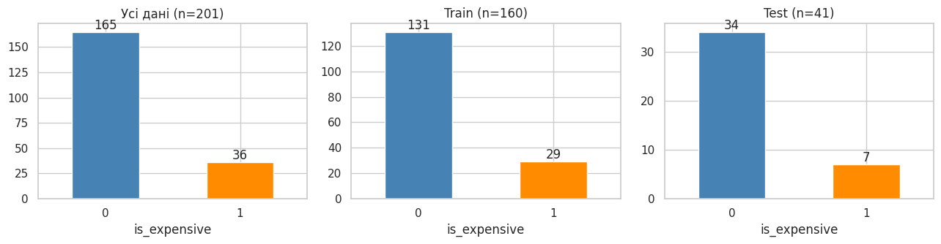
Рисунок 1 — Розподіл класів цільової змінної (усі дані, train, test)
Висновок: клас «дорогий» становить лише ≈18 % (≈4.6 : 1) — дисбаланс суттєвий. Наївна модель «завжди 0» мала б Accuracy ≈ 82 %, але Recall = 0 для цікавого нам класу.
Обраний метод — class_weight='balanced'. Чому саме він:
- об'єктів усього ≈160 у train (~29 «дорогих») — Random Undersampling викинув би більшість даних, Random Oversampling просто дублював би 29 рядків (ризик перенавчання), SMOTE синтезує «середні» авто між реальними, що для змішаних числових + OHE-ознак фізично сумнівно;
- class_weight не змінює дані, а збільшує штраф за помилки на міноритарному класі, тому працює лише на навчанні й не торкається test; не потребує додаткових бібліотек і не може спричинити витік.
Перевіримо ефект на train за допомогою повторної стратифікованої крос-валідації (test поки не чіпаємо).
● ● ●
cv = RepeatedStratifiedKFold(n_splits=5, n_repeats=5, random_state=RANDOM_STATE)
scoring = {'accuracy': 'accuracy', 'precision': 'precision', 'recall': 'recall', 'f1': 'f1', 'roc_auc': 'roc_auc'}

def cv_report(pipe, cols, name):
r = cross_validate(pipe, X_train[cols], y_train, cv=cv, scoring=scoring, n_jobs=-1)
return pd.Series({m: r[f'test_{m}'].mean() for m in scoring}, name=name)

cmp_bal = pd.DataFrame([
cv_report(Pipeline([('prep', make_preprocessor(numeric, categorical)), ('clf', make_classifier(None))]), all_cols, 'без балансування'),
cv_report(Pipeline([('prep', make_preprocessor(numeric, categorical)), ('clf', make_classifier('balanced'))]), all_cols, "class_weight='balanced'")])
cmp_bal.round(3)

 | accuracy | precision | recall | f1 | roc_auc
без балансування | 0.919 | 0.845 | 0.700 | 0.739 | 0.937
class_weight='balanced' | 0.891 | 0.679 | 0.845 | 0.742 | 0.938

Висновок. Балансування змінило баланс помилок, а не загальну якість ранжування: Recall міноритарного класу виріс із 0.70 до 0.85 (модель рідше «пропускає» дорогі авто), ціною падіння Precision (0.85 → 0.68) та Accuracy (0.92 → 0.89). F1 (0.74 в обох) і ROC-AUC (0.94 в обох) практично не змінились. Падіння Accuracy тут не означає гіршу модель — без балансування частину точності давала сама більшість класу «0». Для задачі «знайти преміум-авто» пропуск дорогого авто небажаний, тому class_weight='balanced' використовуємо в усіх моделях. Test-вибірка не балансувалась.

Завдання 5. Формування наборів ознак

Набір A — усі ознаки
Усі 26 колонок після очищення; після кодування — prep_all (див. вище). Нічого не відкидаємо.
● ● ●
set_A = all_cols
print('Набір A:', len(set_A), 'колонок ->', n_encoded, 'кодованих ознак')

Набір A: 26 колонок -> 60 кодованих ознак

Набір B — відібрані ознаки
Відбір виконуємо тільки за train (щоб не «підглядати» в test). Комбінуємо три підходи, обґрунтовані в EDA:
- Кореляційний аналіз (числові ознаки): зв'язок з таргетом (точково-бісеріальна кореляція = Пірсон з 0/1).
- Міра зв'язку для категоріальних ознак — коефіцієнт Крамера V (χ²-залежність з таргетом).
- Боротьба з мультиколінеарністю: з пари ознак із |r| > 0.85 залишаємо ту, що сильніше корелює з таргетом (EDA: city-mpg↔highway-mpg 0.97, габарити ↔ curb-weight 0.84–0.88).
- Feature Importance (випадковий ліс) — як перехресна перевірка результату.

5.1. Числові ознаки
● ● ●
train_df = X_train.assign(target=y_train)
corr_t = train_df[numeric].corrwith(train_df['target']).rename('r з target')
corr_t = corr_t.reindex(corr_t.abs().sort_values(ascending=False).index)

plt.figure(figsize=(8, 5))
colors = ['firebrick' if v < 0 else 'steelblue' for v in corr_t]
corr_t.iloc[::-1].plot.barh(color=colors[::-1])
plt.axvline(0.4, color='gray', ls='--'); plt.axvline(-0.4, color='gray', ls='--')
plt.title('Кореляція числових ознак з таргетом (train)'); plt.tight_layout(); plt.show()
corr_t.round(3).to_frame()

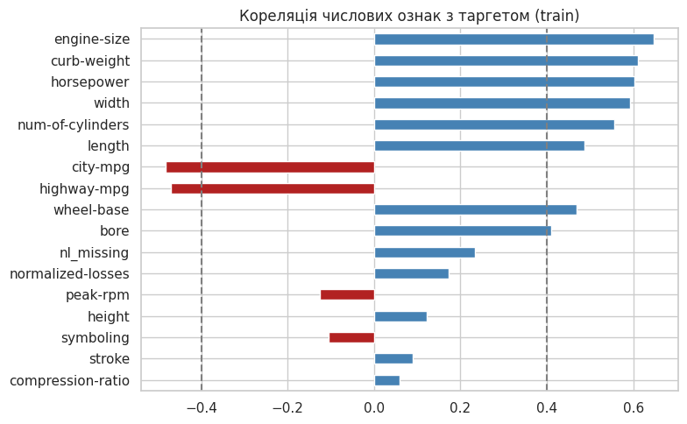
Рисунок 2 — Кореляція числових ознак із цільовою змінною (train)
 | r з target
engine-size | 0.647
curb-weight | 0.611
horsepower | 0.603
width | 0.592
num-of-cylinders | 0.555
length | 0.486
city-mpg | -0.482
highway-mpg | -0.471
wheel-base | 0.468
bore | 0.411
nl_missing | 0.233
normalized-losses | 0.172
peak-rpm | -0.125
height | 0.122
symboling | -0.105
stroke | 0.089
compression-ratio | 0.059

● ● ●
# Крок 1: поріг |r| >= 0.4
TH_R, TH_COLLIN = 0.4, 0.85
cand = corr_t[corr_t.abs() >= TH_R].index.tolist()

# Крок 2: «жадібне» прибирання мультиколінеарності (від найсильнішої до найслабшої)
corr_feat = X_train[numeric].corr().abs()
selected_num = []
dropped_collin = {}
for f in cand: # cand вже відсортований за |r| з target
clash = [s for s in selected_num if corr_feat.loc[f, s] > TH_COLLIN]
if clash:
dropped_collin[f] = (clash[0], round(corr_feat.loc[f, clash[0]], 2))
else:
selected_num.append(f)

print('Пройшли поріг |r| >= 0.4:', cand)
print('\nВідкинуті як мультиколінеарні (ознака: (з ким, |r|)):')
for k, v in dropped_collin.items(): print(f' {k:12s} <- дублює {v[0]} (|r|={v[1]})')
print('\nЗалишені числові:', selected_num)
print('Відкинуті через слабкий зв\'язок з target (|r| < 0.4):', [c for c in numeric if c not in cand])

Пройшли поріг |r| >= 0.4: ['engine-size', 'curb-weight', 'horsepower', 'width', 'num-of-cylinders', 'length', 'city-mpg', 'highway-mpg', 'wheel-base', 'bore']

Відкинуті як мультиколінеарні (ознака: (з ким, |r|)):
curb-weight <- дублює engine-size (|r|=0.87)
length <- дублює width (|r|=0.85)
highway-mpg <- дублює city-mpg (|r|=0.97)

Залишені числові: ['engine-size', 'horsepower', 'width', 'num-of-cylinders', 'city-mpg', 'wheel-base', 'bore']
Відкинуті через слабкий зв'язок з target (|r| < 0.4): ['symboling', 'normalized-losses', 'height', 'stroke', 'compression-ratio', 'peak-rpm', 'nl_missing']

5.2. Категоріальні ознаки
● ● ●
def cramers_v(a, b):
t = pd.crosstab(a, b)
chi2 = chi2_contingency(t)[0]
return np.sqrt(chi2 / (t.values.sum() * (min(t.shape) - 1)))

cv_cat = pd.Series({c: cramers_v(X_train[c].fillna('NA'), y_train) for c in categorical},
name="Cramér's V").sort_values(ascending=False)
plt.figure(figsize=(7, 3.5)); cv_cat.iloc[::-1].plot.barh(color='teal'); plt.axvline(0.3, color='gray', ls='--')
plt.title("Зв'язок категоріальних ознак з таргетом (train)"); plt.tight_layout(); plt.show()

TH_V = 0.3
selected_cat = cv_cat[cv_cat >= TH_V].index.tolist()
print('Залишені категоріальні (V >= 0.3):', selected_cat)
print('Відкинуті:', [c for c in categorical if c not in selected_cat])
cv_cat.round(3).to_frame()

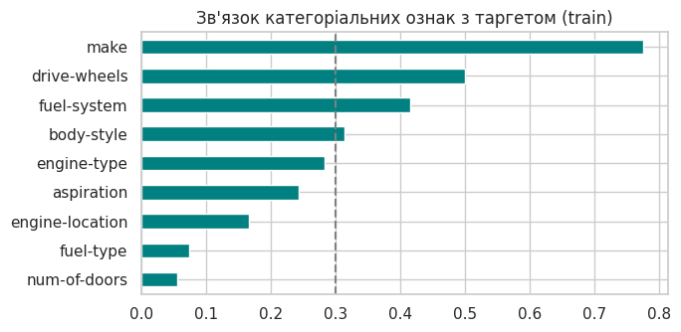
Рисунок 3 — Зв’язок категоріальних ознак із цільовою змінною: коефіцієнт Крамера V (train)
Залишені категоріальні (V >= 0.3): ['make', 'drive-wheels', 'fuel-system', 'body-style']
Відкинуті: ['fuel-type', 'aspiration', 'num-of-doors', 'engine-location', 'engine-type']

 | Cramér's V
make | 0.775
drive-wheels | 0.499
fuel-system | 0.416
body-style | 0.315
engine-type | 0.283
aspiration | 0.243
engine-location | 0.166
fuel-type | 0.075
num-of-doors | 0.056

5.3. Перехресна перевірка: Feature Importance (RandomForest, train)
● ● ●
rf = Pipeline([('prep', make_preprocessor(numeric, categorical)),
('rf', RandomForestClassifier(500, class_weight='balanced', random_state=RANDOM_STATE))]).fit(X_train[all_cols], y_train)
names = rf['prep'].get_feature_names_out()
imp = pd.Series(rf['rf'].feature_importances_, index=names)

# агрегуємо важливість OHE-стовпців назад до вихідних колонок
orig = imp.groupby(lambda n: next((c for c in all_cols if n.split('__', 1)[1].startswith(c)), n)).sum().sort_values(ascending=False)
plt.figure(figsize=(8, 6)); orig.iloc[::-1].plot.barh(color='seagreen')
plt.title('Feature importance (RandomForest), агреговано за вихідними колонками'); plt.tight_layout(); plt.show()
print('Топ-10:', orig.head(10).round(3).to_dict())

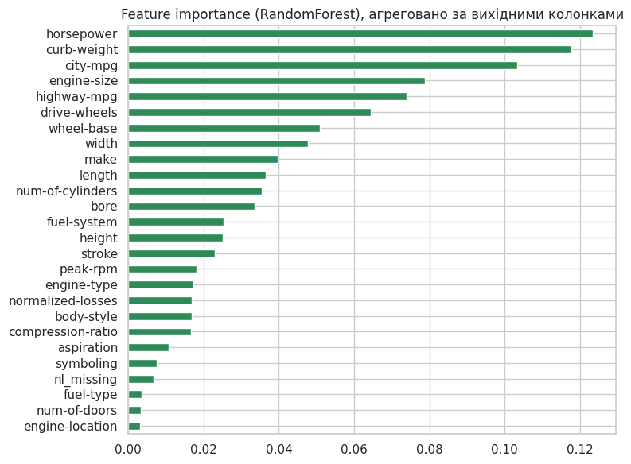
Рисунок 4 — Feature importance (RandomForest), агреговано за вихідними колонками
Топ-10: {'horsepower': 0.123, 'curb-weight': 0.118, 'city-mpg': 0.103, 'engine-size': 0.079, 'highway-mpg': 0.074, 'drive-wheels': 0.065, 'wheel-base': 0.051, 'width': 0.048, 'make': 0.04, 'length': 0.037}

● ● ●
set_B = selected_num + selected_cat
dropped_B = [c for c in all_cols if c not in set_B]
print(f'Набір B: {len(set_B)} колонок з {len(all_cols)}')
print(' числові :', selected_num)
print(' категор.:', selected_cat)
print(f'Вилучено ({len(dropped_B)}):', dropped_B)
print('\nВажливість за RandomForest для вилучених колонок (сума, %):',
(orig.reindex(dropped_B).fillna(0).sum() * 100).round(1), '| для залишених:', (orig.reindex(set_B).sum() * 100).round(1))

Набір B: 11 колонок з 26
числові : ['engine-size', 'horsepower', 'width', 'num-of-cylinders', 'city-mpg', 'wheel-base', 'bore']
категор.: ['make', 'drive-wheels', 'fuel-system', 'body-style']
Вилучено (15): ['symboling', 'normalized-losses', 'length', 'height', 'curb-weight', 'stroke', 'compression-ratio', 'peak-rpm', 'highway-mpg', 'nl_missing', 'fuel-type', 'aspiration', 'num-of-doors', 'engine-location', 'engine-type']

Важливість за RandomForest для вилучених колонок (сума, %): 38.0 | для залишених: 62.0

Що залишено і що вилучено в наборі B (11 з 26 колонок)
Залишено (числові): engine-size, horsepower, width, num-of-cylinders, city-mpg, wheel-base, bore — |r| з таргетом ≥ 0.4, по одному представнику з кожної групи взаємопов'язаних ознак (потужність/об'єм, габарити, економічність).
Залишено (категоріальні): make (V = 0.78 — марка майже визначає цінову категорію), drive-wheels (0.50; 32 із 36 дорогих авто — rwd), fuel-system (0.42), body-style (0.32).
Вилучено:
Колонки | Причина
curb-weight, length, highway-mpg | мультиколінеарні дублікати залишених engine-size (r за модулем 0.87), width (0.85), city-mpg (0.97): майже не додають нової інформації
symboling, normalized-losses, nl_missing, height, stroke, compression-ratio, peak-rpm | слабкий зв'язок із таргетом (r за модулем < 0.4), у EDA — переважно «шумові» ознаки (stroke — навіть «сам по собі», максимальна r за модулем = 0.21)
fuel-type, aspiration, num-of-doors, engine-type, engine-location | слабкий зв'язок (V < 0.3); engine-location до того ж майже константа (98.5 % front), fuel-type — 90 % gas

Перехресна перевірка за Feature Importance. Вилучені колонки містять ≈38 % сумарної важливості випадкового лісу, але переважно це curb-weight та highway-mpg — вони «ділять» важливість із залишеними колонками, які їх дублюють (за кореляцією 0.87 та 0.97), тож інформація не втрачається. Топ-ознаки RF (horsepower, city-mpg, engine-size, drive-wheels, wheel-base, width) майже всі потрапили в набір B.

Набір C — PCA
Послідовність: імпутація → стандартизація → PCA, усе навчається на X_train. PCA застосовуємо до підготовлених числових даних (17 числових ознак); категоріальні (OHE) PCA не перетворюємо — бінарні індикатори після PCA втрачають інтерпретацію й змішуються з числовими, а розріджені 0/1-стовпці мають інший характер дисперсії. Тож числовий блок замінюється головними компонентами, а закодовані категорії додаються як є.
● ● ●
num_pipe = Pipeline([('imputer', SimpleImputer(strategy='median')), ('scaler', StandardScaler())]).fit(X_train[numeric])
Z_train = num_pipe.transform(X_train[numeric])

pca_full = PCA(random_state=RANDOM_STATE).fit(Z_train)
evr = pca_full.explained_variance_ratio_
cum = np.cumsum(evr)
pca_table = pd.DataFrame({'PC': [f'PC{i+1}' for i in range(len(evr))],
'explained_variance_ratio': evr.round(4), 'накопичена': cum.round(4)}).set_index('PC')
display(pca_table)

n90 = int(np.argmax(cum >= 0.90) + 1)
n95 = int(np.argmax(cum >= 0.95) + 1)
print(f'90 % дисперсії: {n90} компонент | 95 %: {n95} компонент (з {Z_train.shape[1]} числових ознак)')

fig, ax = plt.subplots(1, 2, figsize=(13, 4))
ax[0].bar(range(1, len(evr) + 1), evr, color='steelblue'); ax[0].set_title('explained_variance_ratio_ (scree plot)')
ax[0].set_xlabel('компонента'); ax[0].set_ylabel('частка дисперсії')
ax[1].plot(range(1, len(cum) + 1), cum, marker='o')
ax[1].axhline(0.90, color='orange', ls='--', label='90 %'); ax[1].axhline(0.95, color='red', ls='--', label='95 %')
ax[1].axvline(n95, color='red', ls=':'); ax[1].set_title('Накопичена пояснена дисперсія')
ax[1].set_xlabel('кількість компонент'); ax[1].legend()
plt.tight_layout(); plt.show()

 | explained_variance_ratio | накопичена
PC1 | 0.4342 | 0.4342
PC2 | 0.1747 | 0.6089
PC3 | 0.0844 | 0.6933
PC4 | 0.0642 | 0.7575
PC5 | 0.0582 | 0.8157
PC6 | 0.0494 | 0.8651
PC7 | 0.0361 | 0.9013
PC8 | 0.0257 | 0.9270
PC9 | 0.0210 | 0.9480
PC10 | 0.0178 | 0.9657
PC11 | 0.0133 | 0.9790
PC12 | 0.0059 | 0.9849
PC13 | 0.0055 | 0.9904
PC14 | 0.0050 | 0.9954
PC15 | 0.0027 | 0.9981
PC16 | 0.0012 | 0.9993
PC17 | 0.0007 | 1.0000

90 % дисперсії: 7 компонент | 95 %: 10 компонент (з 17 числових ознак)

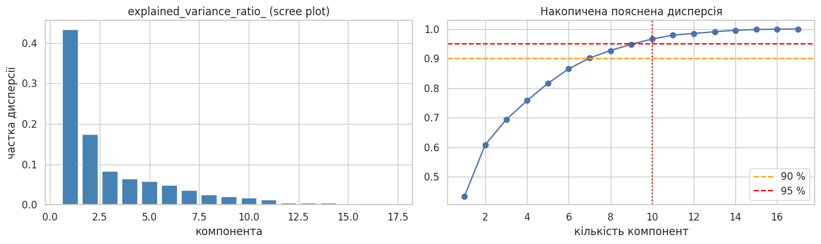
Рисунок 5 — Пояснена дисперсія PCA: scree plot та накопичена дисперсія
● ● ●
# Навантаження перших компонент — що вони означають
loadings = pd.DataFrame(pca_full.components_[:3].T, index=numeric, columns=['PC1', 'PC2', 'PC3']).round(2)
loadings.sort_values('PC1', key=abs, ascending=False)

 | PC1 | PC2 | PC3
curb-weight | 0.36 | -0.02 | 0.07
engine-size | 0.33 | 0.05 | 0.19
width | 0.33 | -0.06 | 0.06
length | 0.33 | -0.13 | -0.05
highway-mpg | -0.31 | -0.21 | 0.20
city-mpg | -0.30 | -0.26 | 0.19
horsepower | 0.30 | 0.27 | 0.00
wheel-base | 0.29 | -0.25 | -0.06
bore | 0.26 | -0.02 | -0.22
num-of-cylinders | 0.24 | 0.08 | 0.16
nl_missing | 0.15 | 0.05 | 0.25
height | 0.12 | -0.41 | -0.27
peak-rpm | -0.10 | 0.36 | -0.21
stroke | 0.09 | -0.05 | 0.55
symboling | -0.07 | 0.42 | 0.28
normalized-losses | 0.04 | 0.34 | 0.21
compression-ratio | 0.01 | -0.36 | 0.44

Висновки щодо PCA
- PC1 пояснює 43 % дисперсії: «розмір і потужність» (додатні навантаження curb-weight, engine-size, width, length, horsepower; від'ємні — city/highway-mpg). Це наслідок сильної мультиколінеарності, виявленої в EDA.
- PC2 (17 %) — контраст «низький автомобіль із високими оборотами й вищим страховим ризиком» (symboling, peak-rpm, normalized-losses проти height, compression-ratio); PC3 (8 %) — переважно stroke та compression-ratio.
- 90 % дисперсії — 7 компонент, 95 % — 10 компонент (10 компонент пояснюють фактично 96.6 %, бо 9-та дає лише 94.8 %). Беремо 10.
- Скільки ознак замінено: 17 числових → 10 головних компонент (−7); разом із 43 OHE-ознаками набір C має 53 ознаки (проти 60 у наборі A). Категоріальна частина не стискається, тому загальне зменшення розмірності невелике.
● ● ●
# Перетворення train і test побудованим PCA (n95 компонент) — лише transform для test!
pca_n = n95
prep_C = make_preprocessor(numeric, categorical, pca_components=pca_n).fit(X_train[all_cols])
Xtr_C, Xte_C = prep_C.transform(X_train[all_cols]), prep_C.transform(X_test[all_cols])
n_cat_enc = Xtr_C.shape[1] - pca_n
print(f'Набір C: {len(numeric)} числових ознак замінено на {pca_n} головних компонент '
f'(пояснюють {cum[pca_n-1]*100:.1f} % дисперсії); + {n_cat_enc} OHE-ознак -> разом {Xtr_C.shape[1]}')
print('train:', Xtr_C.shape, '| test:', Xte_C.shape)

Набір C: 17 числових ознак замінено на 10 головних компонент (пояснюють 96.6 % дисперсії); + 43 OHE-ознак -> разом 53
train: (160, 53) | test: (41, 53)

Завдання 6. Побудова моделей класифікації
Класифікатор — LogisticRegression(max_iter=2000, class_weight='balanced') (функція make_classifier), параметри однакові для всіх варіантів.
- Model A: усі ознаки → Classifier
- Model B: відібрані ознаки → Classifier
- Model C: стандартизація → PCA → Classifier
Додатково (за бажанням): C-90 % (менше компонент) та C-all (PCA над усіма закодованими ознаками, 95 %).
● ● ●
pipelines = {
'A': (Pipeline([('prep', make_preprocessor(numeric, categorical)), ('clf', make_classifier())]), all_cols,
'Усі ознаки'),
'B': (Pipeline([('prep', make_preprocessor([c for c in numeric if c in set_B], [c for c in categorical if c in set_B])),
('clf', make_classifier())]), set_B, 'Відібрані ознаки'),
'C': (Pipeline([('prep', make_preprocessor(numeric, categorical, pca_components=n95)), ('clf', make_classifier())]), all_cols,
f'PCA ({n95} комп. замість {len(numeric)} числових)'),
# додаткові варіанти
'C-90%': (Pipeline([('prep', make_preprocessor(numeric, categorical, pca_components=n90)), ('clf', make_classifier())]), all_cols,
f'PCA ({n90} комп., 90 %)'),
'C-all': (Pipeline([('prep', make_preprocessor(numeric, categorical)), ('pca', PCA(n_components=0.95, random_state=RANDOM_STATE)),
('clf', make_classifier())]), all_cols, 'PCA над усіма закодованими (95 %)'),
}
for k, (p, cols, _) in pipelines.items():
p.fit(X_train[cols], y_train) # fit ТІЛЬКИ на train
print('Навчено моделей:', list(pipelines))

Навчено моделей: ['A', 'B', 'C', 'C-90%', 'C-all']

Завдання 7. Оцінювання моделей
Усі прогнози — на одній і тій самій test-вибірці.
● ● ●
results, preds, probas = [], {}, {}
for k, (p, cols, desc) in pipelines.items():
pred = p.predict(X_test[cols]); proba = p.predict_proba(X_test[cols])[:, 1]
preds[k], probas[k] = pred, proba
n_out = p[:-1].transform(X_test[cols]).shape[1]
results.append({'Варіант': k, 'Представлення даних': desc, 'Кількість ознак/компонент': n_out,
'Accuracy': accuracy_score(y_test, pred), 'Precision': precision_score(y_test, pred),
'Recall': recall_score(y_test, pred), 'F1': f1_score(y_test, pred),
'ROC-AUC': roc_auc_score(y_test, proba)})
results_df = pd.DataFrame(results).set_index('Варіант')
results_df.round(3)

 | Представлення даних | Кількість ознак/компонент | Accuracy | Precision | Recall | F1 | ROC-AUC
A | Усі ознаки | 60 | 0.976 | 0.875 | 1.000 | 0.933 | 0.996
B | Відібрані ознаки | 36 | 0.951 | 0.778 | 1.000 | 0.875 | 0.987
C | PCA (10 комп. замість 17 числових) | 53 | 0.927 | 0.700 | 1.000 | 0.824 | 0.987
C-90% | PCA (7 комп., 90 %) | 50 | 0.951 | 0.778 | 1.000 | 0.875 | 0.992
C-all | PCA над усіма закодованими (95 %) | 18 | 0.878 | 0.600 | 0.857 | 0.706 | 0.971

● ● ●
fig, axes = plt.subplots(1, len(pipelines), figsize=(4 * len(pipelines), 3.8))
for ax, k in zip(axes, pipelines):
ConfusionMatrixDisplay(confusion_matrix(y_test, preds[k]), display_labels=['не дорогий', 'дорогий']).plot(ax=ax, cmap='Blues', colorbar=False)
ax.set_title(f'Model {k}')
plt.tight_layout(); plt.show()

plt.figure(figsize=(6, 5))
for k in pipelines:
fpr, tpr, _ = roc_curve(y_test, probas[k]); plt.plot(fpr, tpr, label=f'{k} (AUC={roc_auc_score(y_test, probas[k]):.3f})')
plt.plot([0, 1], [0, 1], 'k--', alpha=.4); plt.xlabel('FPR'); plt.ylabel('TPR'); plt.title('ROC-криві (test)'); plt.legend(); plt.show()

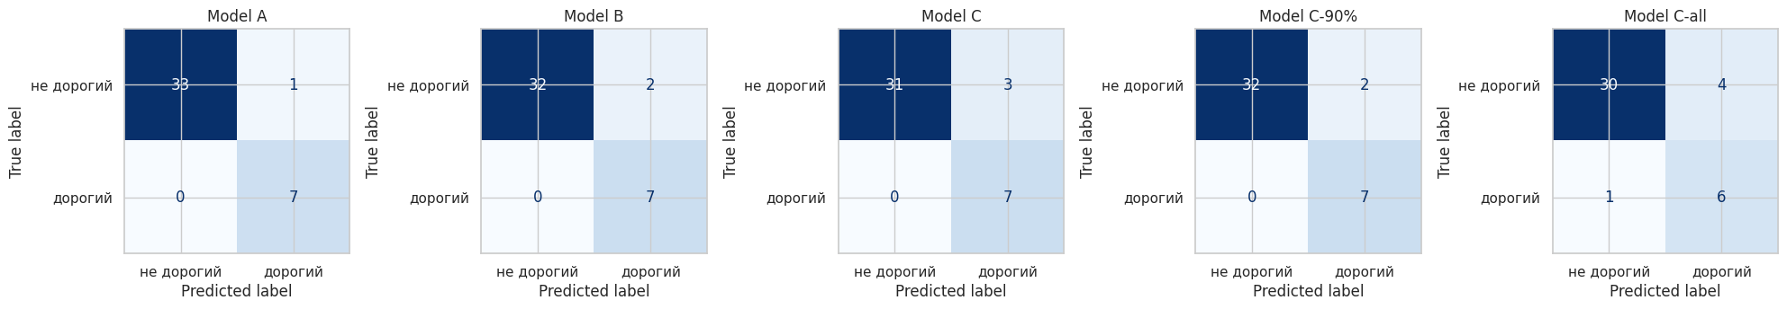
Рисунок 6 — Матриці помилок (confusion matrix) для всіх моделей на test
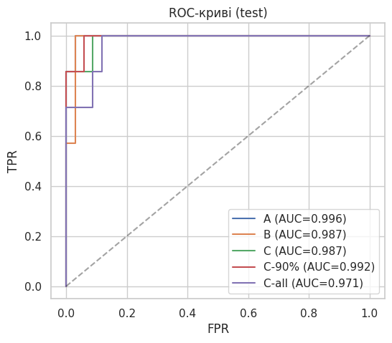
Рисунок 7 — ROC-криві моделей на test

Додатково: стійкість результатів
У test лише 41 об'єкт і ≈7 «дорогих» — одна помилка зсуває Precision/Recall на 10–15 п.п. Тому, щоб висновки не трималися на одному випадковому розбитті, повторюємо порівняння за повторною стратифікованою крос-валідацією (5×5) на train (весь пайплайн, включно з PCA та імпутацією, перенавчається в кожному фолді — витоку немає). Примітка: список колонок набору B вибирався за train, тож для B ця крос-оцінка трохи оптимістична.
● ● ●
cv_rows = [cv_report(p, cols, k) for k, (p, cols, _) in pipelines.items()]
cv_df = pd.DataFrame(cv_rows)
cv_std = pd.DataFrame([{m: cross_validate(p, X_train[cols], y_train, cv=cv, scoring=scoring, n_jobs=-1)[f'test_{m}'].std()
for m in scoring} for k, (p, cols, _) in pipelines.items()], index=pipelines.keys())
display((cv_df.round(3).astype(str) + ' ± ' + cv_std.round(3).astype(str)).rename_axis('Варіант'))

 | accuracy | precision | recall | f1 | roc_auc
A | 0.891 ± 0.057 | 0.679 ± 0.146 | 0.845 ± 0.144 | 0.742 ± 0.12 | 0.938 ± 0.052
B | 0.882 ± 0.059 | 0.653 ± 0.146 | 0.875 ± 0.118 | 0.737 ± 0.111 | 0.952 ± 0.04
C | 0.881 ± 0.062 | 0.657 ± 0.15 | 0.845 ± 0.144 | 0.726 ± 0.121 | 0.938 ± 0.052
C-90% | 0.885 ± 0.061 | 0.666 ± 0.152 | 0.852 ± 0.139 | 0.735 ± 0.12 | 0.948 ± 0.047
C-all | 0.868 ± 0.052 | 0.615 ± 0.115 | 0.831 ± 0.145 | 0.696 ± 0.101 | 0.933 ± 0.056

Скільки ознак можна вилучити? Відбір за mutual information всередині Pipeline
SelectKBest(mutual_info_classif) стоїть усередині пайплайна, тож для кожного фолда ранжування ознак рахується лише за його train-частиною.
● ● ●
ks = [3, 5, 8, 10, 15, 20, 30, 40, n_encoded]
rows = []
for k in ks:
p = Pipeline([('prep', make_preprocessor(numeric, categorical)),
('select', SelectKBest(lambda X, y: mutual_info_classif(X, y, random_state=RANDOM_STATE), k=k)),
('clf', make_classifier())])
r = cross_validate(p, X_train[all_cols], y_train, cv=cv, scoring=scoring, n_jobs=-1)
rows.append({'k (кодованих ознак)': k, 'Accuracy': r['test_accuracy'].mean(), 'F1': r['test_f1'].mean(), 'ROC-AUC': r['test_roc_auc'].mean()})
sweep_k = pd.DataFrame(rows).set_index('k (кодованих ознак)')
display(sweep_k.round(3))

# аналогічно — кількість PCA-компонент (числовий блок)
rows = []
for k in [2, 3, 4, 5, 7, 10, 13, len(numeric)]:
p = Pipeline([('prep', make_preprocessor(numeric, categorical, pca_components=k)), ('clf', make_classifier())])
r = cross_validate(p, X_train[all_cols], y_train, cv=cv, scoring=scoring, n_jobs=-1)
rows.append({'PCA-компонент': k, 'поясн. дисперсія': cum[k-1], 'Accuracy': r['test_accuracy'].mean(), 'F1': r['test_f1'].mean(), 'ROC-AUC': r['test_roc_auc'].mean()})
sweep_pca = pd.DataFrame(rows).set_index('PCA-компонент')
display(sweep_pca.round(3))

fig, ax = plt.subplots(1, 2, figsize=(12, 3.8))
sweep_k[['F1', 'ROC-AUC']].plot(marker='o', ax=ax[0]); ax[0].set_title('SelectKBest: якість vs кількість ознак (CV на train)'); ax[0].set_xscale('log')
sweep_pca[['F1', 'ROC-AUC']].plot(marker='o', ax=ax[1]); ax[1].set_title('PCA: якість vs кількість компонент (CV на train)')
plt.tight_layout(); plt.show()

 | Accuracy | F1 | ROC-AUC
3 | 0.844 | 0.673 | 0.926
5 | 0.834 | 0.646 | 0.927
8 | 0.858 | 0.677 | 0.933
10 | 0.865 | 0.697 | 0.933
15 | 0.875 | 0.726 | 0.934
20 | 0.879 | 0.733 | 0.936
30 | 0.882 | 0.736 | 0.937
40 | 0.886 | 0.744 | 0.941
60 | 0.891 | 0.742 | 0.938

 | поясн. дисперсія | Accuracy | F1 | ROC-AUC
2 | 0.609 | 0.886 | 0.735 | 0.950
3 | 0.693 | 0.882 | 0.730 | 0.949
4 | 0.757 | 0.889 | 0.739 | 0.947
5 | 0.816 | 0.882 | 0.732 | 0.950
7 | 0.901 | 0.885 | 0.735 | 0.948
10 | 0.966 | 0.881 | 0.726 | 0.938
13 | 0.990 | 0.890 | 0.740 | 0.937
17 | 1.000 | 0.891 | 0.742 | 0.938

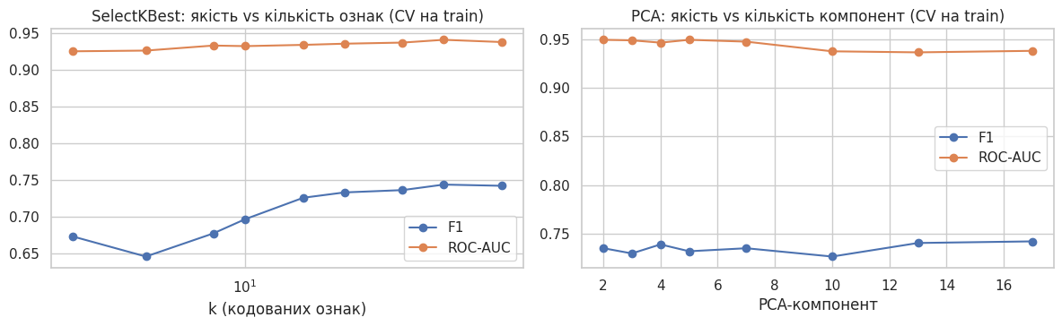
Рисунок 8 — Залежність якості від кількості ознак (SelectKBest) та PCA-компонент (CV на train)

Завдання 8. Порівняльний аналіз

Зведена таблиця (test)
● ● ●
final_table = results_df[['Представлення даних', 'Кількість ознак/компонент', 'Accuracy', 'Precision', 'Recall', 'F1', 'ROC-AUC']].round(3)
final_table

 | Представлення даних | Кількість ознак/компонент | Accuracy | Precision | Recall | F1 | ROC-AUC
A | Усі ознаки | 60 | 0.976 | 0.875 | 1.000 | 0.933 | 0.996
B | Відібрані ознаки | 36 | 0.951 | 0.778 | 1.000 | 0.875 | 0.987
C | PCA (10 комп. замість 17 числових) | 53 | 0.927 | 0.700 | 1.000 | 0.824 | 0.987
C-90% | PCA (7 комп., 90 %) | 50 | 0.951 | 0.778 | 1.000 | 0.875 | 0.992
C-all | PCA над усіма закодованими (95 %) | 18 | 0.878 | 0.600 | 0.857 | 0.706 | 0.971

Результати на test (41 об'єкт, 7 «дорогих») та їх стійкість
Варіант | Ознак (кодов.) | Accuracy | F1 | ROC-AUC | Помилки на test | CV на train: F1 / ROC-AUC
A — усі | 60 | 0.976 | 0.933 | 0.996 | 1 FP | 0.742 / 0.938
B — відібрані | 36 (11 колонок) | 0.951 | 0.875 | 0.987 | 2 FP | 0.737 / 0.952
C — PCA (10 комп.) | 53 | 0.927 | 0.824 | 0.987 | 3 FP | 0.726 / 0.938
C-90 % (7 комп.) | 50 | 0.951 | 0.875 | 0.992 | 2 FP | 0.735 / 0.948
C-all (PCA над усім) | 18 | 0.878 | 0.706 | 0.971 | 1 FN + 4 FP | 0.696 / 0.933

Важливе застереження. Різниця між A, B і C на test — це 1–2 помилкові об'єкти з 41. Крос-валідація (5×5) показує, що A, B і C лежать у межах одного стандартного відхилення (σ(F1) ≈ 0.11–0.12). Тож чесний висновок — «суттєвої різниці немає», а не «A краще».
1. Чи покращив відбір ознак якість? Ні. На test B трохи гірший за A (F1 0.875 проти 0.933 — одна додаткова хибнопозитивна помилка), у CV — F1 однаковий (0.737 проти 0.742), а ROC-AUC навіть дещо вищий (0.952 проти 0.938, але в межах σ ≈ 0.04–0.05). Recall = 1.0 в обох на test. Відбір не покращив, але й не погіршив якість.
2. Як змінилась точність після зменшення кількості ознак? Accuracy на test упала з 0.976 до 0.951 (−2.5 п.п. = один об'єкт); у CV — з 0.891 до 0.882 (−0.9 п.п.). Тобто практично не змінилась.
3. Скільки ознак можна вилучити без суттєвого погіршення? Набір B прибирає 15 з 26 колонок (≈58 %) з незмінною якістю в CV. За ранжуванням mutual information: зі 60 кодованих ознак можна залишити ≈20 (F1 0.733 проти 0.742 для 60; ROC-AUC 0.936 проти 0.938) — це −2/3 ознак; при 10 ознаках F1 падає до 0.70, при 5 — до 0.65. Тож межа — приблизно 15–20 кодованих ознак.
4. Яку частку дисперсії пояснюють PCA-компоненти? 10 компонент — 96.6 % (поріг 95 %); 7 компонент — 90.1 %; перша компонента — 43.4 %.
5. Як PCA вплинув на Accuracy, F1, ROC-AUC? На test PCA (C) трохи погіршив: Accuracy 0.976 → 0.927, F1 0.933 → 0.824, ROC-AUC 0.996 → 0.987 (Recall лишився 1.0, зросла кількість хибнопозитивних: 1 → 3). Із 7 компонентами (C-90 %) результат кращий (F1 0.875, AUC 0.992). У CV різниця зникає: F1 0.726 проти 0.742, ROC-AUC однаковий (0.938). Варіант C-all (PCA над усіма закодованими ознаками разом із OHE) помітно гірший (F1 0.706 на test, 0.696 у CV): стиснення 60 ознак до 18 змішує числові й бінарні ознаки та «розмиває» сильний сигнал від make.
6. Чи виправдане використання PCA? Для цього набору — ні. По-перше, PCA не покращив якості. По-друге, він стискає лише числовий блок (17 → 10), а загальна розмірність зменшується всього з 60 до 53 ознак. По-третє, втрачається інтерпретованість (компоненти — суміші ознак). Єдиний аргумент «за» — числові ознаки справді сильно колінеарні (PC1 = 43 %), тож PCA — наочна ілюстрація цієї надлишковості; для логістичної регресії з L2-регуляризацією вона й так не критична. Показово, що в CV достатньо навіть 2–3 компонент (F1 ≈ 0.73, ROC-AUC ≈ 0.95): основну інформацію несе один фактор «розмір/потужність» плюс марка.
7. Найкраще співвідношення «якість / складність»? Набір B (11 колонок, 36 кодованих ознак): якість у CV така ж, як у A (F1 0.737 vs 0.742, AUC 0.952 vs 0.938), у 2.4 раза менше колонок (11 проти 26), легше інтерпретувати й підтримувати, менше ризик перенавчання. Набір A дає трохи кращий результат на test (різниця в 1 об'єкт), але вимагає всіх 26 колонок. PCA-варіанти складніші за B і не кращі.

Завдання 9. Фінальний pipeline
● ● ●
Raw Data → Cleaning → Train/Test Split → Preprocessing → Feature Selection → Classifier → Prediction → Evaluation

На основі експериментів обираємо Набір B + стандартизація/OHE + LogisticRegression(class_weight='balanced') — найкращий компроміс між якістю та складністю (Завдання 8, п. 7). Збираємо один об'єкт Pipeline, який приймає сирі дані (із символами ?, помилками в назвах марок тощо) і сам виконує очищення — це гарантує, що на етапі прогнозу над новими даними виконуються рівно ті самі кроки.
● ● ●
from sklearn.base import clone

# ---- 1. Raw Data
raw = pd.read_csv('Automobile_data.csv')
price_num = pd.to_numeric(raw['price'].replace('?', np.nan))
has_price = price_num.notna() # рядки без таргета не придатні для навчання/оцінки
y_raw = (price_num[has_price] > PRICE_THRESHOLD).astype(int).reset_index(drop=True)
X_raw = raw.loc[has_price].drop(columns='price').reset_index(drop=True) # price прибрано (витік)

# ---- 2. Cleaning: безстанові перетворення (нічого не «вчаться» з даних) -> безпечно виносити в Pipeline
def clean_features(d):
d = d.copy().replace('?', np.nan)
for c in ['normalized-losses', 'bore', 'stroke', 'horsepower', 'peak-rpm']:
d[c] = pd.to_numeric(d[c])
d['make'] = d['make'].replace({'peugot': 'peugeot', 'alfa-romero': 'alfa-romeo'})
d['nl_missing'] = d['normalized-losses'].isna().astype(int)
d['num-of-cylinders'] = d['num-of-cylinders'].map(cyl_map)
return d

# ---- 3. Train/Test split (стратифікований) — ДО будь-якого «навчання»
Xr_train, Xr_test, yr_train, yr_test = train_test_split(X_raw, y_raw, test_size=0.2, stratify=y_raw, random_state=RANDOM_STATE)

# ---- 4-6. Preprocessing -> Feature Selection (набір B) -> Classifier
final_pipe = Pipeline([
('cleaning', FunctionTransformer(clean_features)),
('preprocessing', make_preprocessor([c for c in numeric if c in set_B], # імпутація + StandardScaler
[c for c in categorical if c in set_B])), # імпутація + OneHot; інші колонки відкидаються
('classifier', make_classifier()),
])
final_pipe.fit(Xr_train, yr_train) # усе навчається тільки на train

# ---- 7-8. Prediction -> Evaluation
pred = final_pipe.predict(Xr_test); proba = final_pipe.predict_proba(Xr_test)[:, 1]
final_metrics = pd.Series({'Accuracy': accuracy_score(yr_test, pred), 'Precision': precision_score(yr_test, pred),
'Recall': recall_score(yr_test, pred), 'F1': f1_score(yr_test, pred),
'ROC-AUC': roc_auc_score(yr_test, proba)}, name='Final pipeline (B)')
display(final_metrics.round(3).to_frame().T)
print('Confusion matrix [[TN FP], [FN TP]]:', confusion_matrix(yr_test, pred).tolist())
print('Збігається з Model B із Завдання 7:', np.allclose(final_metrics.values, results_df.loc['B', final_metrics.index].values))

# прогноз для «нового» автомобіля прямо з сирого рядка
new_cars = Xr_test.head(3)
display(pd.DataFrame({'make': new_cars['make'].values, 'horsepower': new_cars['horsepower'].values,
'P(дорогий)': final_pipe.predict_proba(new_cars)[:, 1].round(3),
'прогноз': final_pipe.predict(new_cars), 'факт': yr_test.head(3).values}))
final_pipe

 | Accuracy | Precision | Recall | F1 | ROC-AUC
Final pipeline (B) | 0.951 | 0.778 | 1.0 | 0.875 | 0.987

Confusion matrix [[TN FP], [FN TP]]: [[32, 2], [0, 7]]
Збігається з Model B із Завдання 7: True

 | make | horsepower | P(дорогий) | прогноз | факт
0 | mitsubishi | 116 | 0.023 | 0 | 0
1 | volvo | 114 | 0.852 | 1 | 0
2 | saab | 110 | 0.297 | 0 | 0

Які етапи навчаються тільки на train і чому це важливо
Етап | Що «вчиться» | Тільки на train?
Cleaning (?→NaN, виправлення назв, мапінг циліндрів) | нічого — фіксовані правила | не потрібно (безстановий)
Видалення рядків без price, створення таргета за порогом 18 000 | нічого — фіксований бізнес-поріг | не потрібно
Імпутація (медіани, моди) | значення медіан/мод | так
StandardScaler | середнє й стандартне відхилення | так
OneHotEncoder | словник категорій, групування рідкісних | так
Відбір ознак (кореляція з таргетом, Крамер V, мультиколінеарність, MI) | порогові статистики за таргетом | так (у роботі — за X_train/y_train)
PCA | головні компоненти | так
class_weight='balanced' | ваги класів із y_train | так
Класифікатор | коефіцієнти | так

Чому це необхідно. Якщо, наприклад, масштабувати, імпутувати чи відбирати ознаки на всіх даних, статистики test-вибірки (її середнє, медіана, кореляції з таргетом) потрапляють у навчання. Модель побачить «відбиток» test ще до оцінювання, і метрики стануть завищеними — на справді нових даних якість виявиться нижчою (data leakage). Особливо небезпечний відбір ознак за кореляцією з таргетом на всьому наборі: ознаки, які випадково «збіглися» з таргетом у test, потрапили б у модель. Pipeline гарантує, що fit викликається лише на train, а для test застосовується тільки transform/predict; у крос-валідації весь пайплайн перенавчається в кожному фолді.
Залишковий ризик. Через «близнюків» (різні комплектації однієї моделі, 14 рядків) схожі автомобілі можуть опинитися і в train, і в test — це легкий оптимізм оцінки, який при 201 записі повністю усунути неможливо; суворіше було б ділити за групами (make), але тоді цілі марки люкс-класу випали б із навчання.

Висновки
- Кількість ознак. Початково — 26 колонок у X (25 вихідних без price + індикатор nl_missing; 17 числових і 9 категоріальних), після кодування — 60 ознак. У фінальному варіанті (набір B) — 11 колонок (7 числових + 4 категоріальні), що після кодування дає 36 ознак. У варіанті PCA 17 числових ознак замінено 10 головними компонентами (96.6 % дисперсії), разом 53 ознаки.
- Порівняння представлень. На test: A (усі) — F1 = 0.933, ROC-AUC = 0.996; B (відібрані) — 0.875 / 0.987; C (PCA) — 0.824 / 0.987. Різниця — 1–2 об'єкти з 41, тому за повторною крос-валідацією (5×5) усі три варіанти статистично нерозрізнювані (F1 ≈ 0.73–0.74, ROC-AUC ≈ 0.94–0.95). PCA над усіма закодованими ознаками (C-all) гірший за всіх (F1 = 0.71).
- Найкращий варіант. За якістю — A і B практично рівні; за співвідношенням «якість / складність» — набір B: ту саму якість забезпечують 11 колонок замість 26.
- Вплив інженерії ознак. Найважливіше — правильне очищення (? → NaN, типи, виправлення назв), коректне масштабування/кодування в Pipeline і врахування дисбалансу (class_weight підняв Recall «дорогих» авто з 0.70 до 0.85 у CV). Відбір ознак не підвищив метрик, але вдвічі спростив модель без втрат: майже вся інформація зосереджена у кількох ознаках (потужність/об'єм двигуна, економічність, привід, марка).
- Доцільність PCA. Для цього набору не виправдана: ознаки в числовому блоці колінеарні (PC1 = 43 %), але PCA не покращив метрик, стиснув загальну розмірність лише з 60 до 53 і зробив ознаки неінтерпретованими. Варіант з PCA над усіма закодованими ознаками погіршив результат. PCA корисний як діагностика мультиколінеарності.
- Обґрунтування фінального pipeline. Cleaning → Train/Test split → Imputer + StandardScaler / OneHot → вибір 11 колонок (набір B) → LogisticRegression(class_weight='balanced'). Усі навчальні кроки виконуються лише на train, очищення — безстанове, тому модель приймає сирі дані й не має витоку. Він відтворює результати Model B (Accuracy 0.951, Recall 1.0, F1 0.875, ROC-AUC 0.987).
- Обмеження. Вибірка мала (41 об'єкт у test, 7 у міноритарному класі), тому метрики на test нестабільні; клас «дорогий» визначено порогом 18 000 $ (інший поріг дасть інші числа); задача відносно легка (ROC-AUC ≈ 0.94–0.99).

